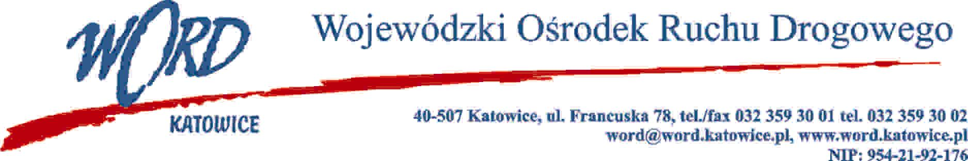
Katowice 11.12.2023 r.
AT-ZP.262.14.10.2023.EG
Zgodnie z art. 222 ust. 4 ustawy z dnia 11 września 2019 r. Prawo zamówień publicznych (Dz. U. z 2023 r. poz. 1605 z późn. zm.) Wojewódzki Ośrodek Ruchu Drogowego w Katowicach informuje, że na „Wybór psychologa, który przeprowadzi wykłady na kursach prowadzonych przez Wojewódzki Ośrodek Ruchu Drogowego w Katowicach” zamierza przeznaczyć kwotę:
Dla części I postępowania: kursy reedukacyjne w zakresie problematyki przeciwalkoholowej i przeciwdziałaniu narkomanii tj. 374 400,00 zł słownie: trzysta siedemdziesiąt cztery tysiące czterysta zł 00/100
Dla części II postepowania : kursy dla kierowców naruszających przepisy ruchu drogowego; tj. 52 000,00 zł słownie: pięćdziesiąt dwa tysiące zł 00/100
Dla części III postępowania: Wybór psychologa który przeprowadzi wykłady na kursach/warsztatach:
1. kurs dla kandydatów na egzaminatorów
2.kurs dla kandydatów na instruktorów
3.warsztaty dla egzaminatorów
4.warsztaty doskonalenia zawodowego dla instruktorów
tj. 8 580,00 zł słownie: osiem tysięcy pięćset osiemdziesiąt zł 00/100
W oryginale podpis:
Krzysztof Przybylski
Dyrektor

